

UNIDAD MUNICIPAL DE ACCESO A LA INFORMACIÓN PÚBLICA
GOBIERNO DE
AHUACHAPÁN

Ahuachapán, 01 Enero de 2018

NOTA ACLARATORIA EN RELACIÓN AL ÍNDICE DE INFORMACIÓN RESERVADA

LA ALCALDÍA MUNICIPAL DE LA CIUDAD DE AHUACHAPÁN AL PÚBLICO EN GENERAL INFORMA:

Por este medio, La Alcaldía Municipal de Ahuachapán, declara la inexistencia del índice de información reservada correspondiente al periodo de 01 de enero del 2018 a marzo del 2019, al que se refiere el artículo 50 letra “M” de la Ley de Acceso a la Información Pública LAIP.

Y para hacerlo de conocimiento general se extiende la presente acta.

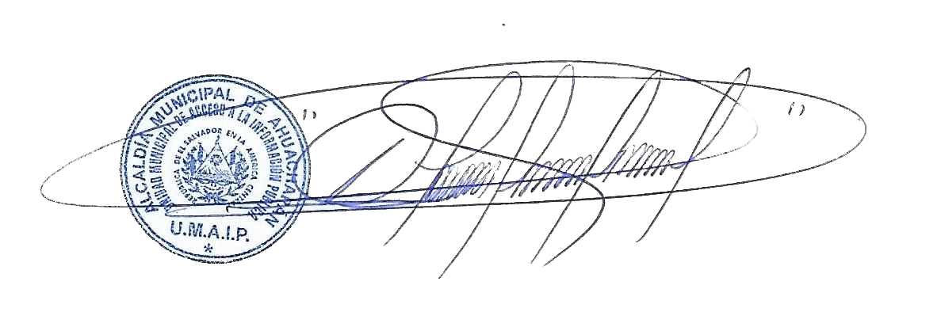

Marcial Ernesto Contreras Arévalo
Oficial de Información
Alcaldía Municipal de Ahuachapán

UNIDAD MUNICIPAL DE ACCESO A LA INFORMACIÓN PÚBLICA
Segunda Av. Sur y Tercera Calle Poniente, frente a parque La Concordia, Ahuachapán, El Salvador. C. A.
Teléfono 2487-4800; http://www.transparencia.gob.sv/institutions/alc-ahuachapan

